**3.1.2.1 OBJETIVO:** El dependiente registra el presupuesto de un encargo solicitado por un cliente, dada una lista de productos elegida por este.

1. **Flujo principal:**

1. El dependiente indica al sistema que quiere crear un presupuesto.
2. El sistema genera un id del nuevo presupuesto automáticamente y lo muestra en la pantalla
3. El dependiente introduce el sistema los datos que le va dando el cliente sobre el producto que quiere, para cotejarlos con los productos que están en venta y realizar así un filtro con las características que desea el cliente. También puede introducir datos del producto como proveedor o id del producto para facilitar el filtro de este.

Datos de búsqueda de productos:

1. id del producto
2. tipo de mueble
3. alto
4. ancho
5. largo
6. color
7. Material
8. precio min
9. precio max
10. Proveedor
11. El sistema mostrará una lista con los productos que se ajustan a las características dadas por el cliente, en la que aparecerá el precio del producto.

Encabezado de la lista:

1. Id del producto
2. nombre del producto
3. tipo de mueble
4. alto
5. ancho
6. largo
7. color
8. material
9. proveedor
10. unidades
11. precio en euros
12. El dependiente selecciona el producto que escoja el cliente de la lista de productos y lo incluye en la lista de productos del presupuesto, la cual tendrá un identificador que generará automáticamente el sistema. Esto se hará tantas veces como productos elija el cliente, cambiando los datos de búsqueda que se introducen en el apartado 2.
13. El sistema calcula y muestra el precio total del presupuesto con los productos de la lista.
14. El dependiente guarda el presupuesto en el sistema
15. El sistema añade como dato del presupuesto la fecha del momento en el que se guarda este en el sistema.

1. **FLUJO ALTERNATIVO 1:**

***A PARTIR DEL PUNTO 6 DEL FLUJO PRINCIPAL***

7- El dependiente cancela el presupuesto, ya que el cliente decide anularlo

8- El sistema borra la lista de productos y los datos que haya en los cuadros de texto del filtro.

***FINALIZA EL FLUJO PRINCIPAL***

1. **FLUJO ALTERNATIVO 2:**

***A PARTIR DEL PUNTO 2 DEL FLUJO PRINCIPAL***

3- El dependiente introduce en el sistema un nuevo producto que el cliente ha escogido de el catálogo de un proveedor, pero no está registrado en la base de datos.

Datos necesarios:

1. id del producto
2. precio en euros

4- El dependiente selecciona el nuevo producto en el sistema y lo incluye en el presupuesto

***CONTINUA EN EL PUNTO 3 DEL FLUJO PRINCIPAL SI EL CLIENTE QUIERE INTRODUCIR MÁS PRODUCTOS A SU PRESUPUESTO, SINO CONTINUA EN EL PUNTO 7***

1. **FLUJO ALTERNATIVO 3:**

***A PARTIR DEL PUNTO 5 DEL FLUJO PRINCIPAL***

6 – El dependiente elimina un producto de la lista de productos del presupuesto.

7 – El sistema quita el producto de la lista

***CONTINUA EN EL PUNTO 3 DEL FLUJO PRINCIPAL SI EL CLIENTE QUIERE INTRODUCIR MÁS PRODUCTOS A SU PRESUPUESTO, SINO CONTINUA EN EL PUNTO 7***

1. **FLUJO ALTERNATIVO 4:**

***A PARTIR DEL PUNTO 8 DEL FLUJO PRINCIPAL***

9 – El dependiente emite un informe del presupuesto para dárselo al cliente.

10 – El sistema imprime el informe

Datos del informe del presupuesto

1. id del presupuesto
2. fecha del presupuesto
3. id lista de productos del presupuesto
4. precio total

***FINALIZA EL FLUJO PRINCIPAL***

1. **Prototipo:**

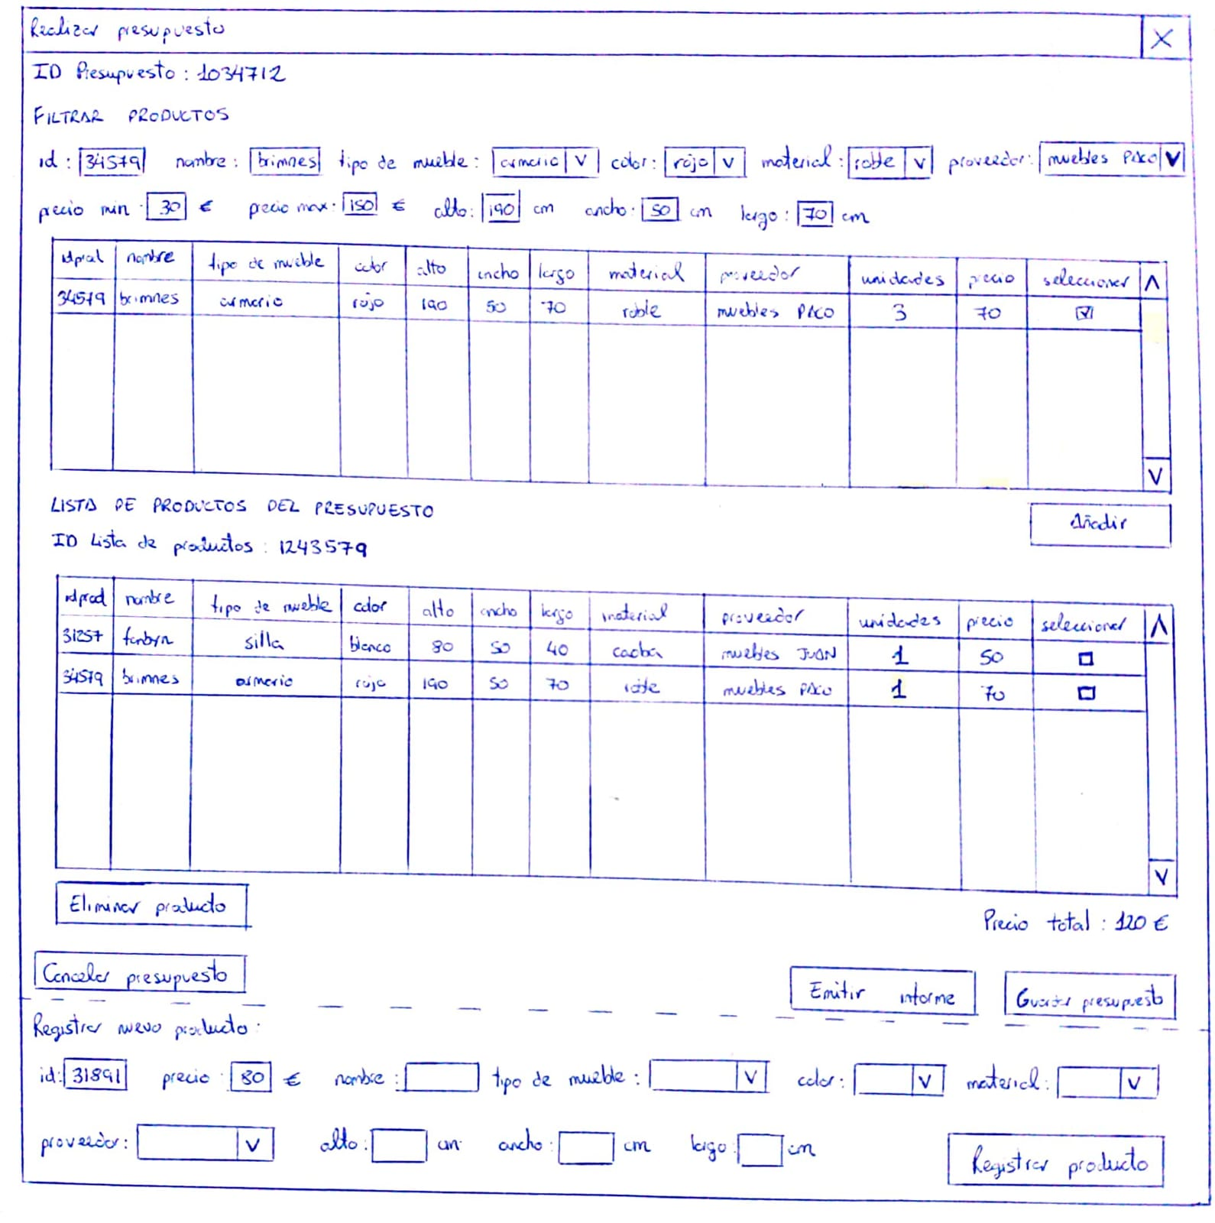

**3.1.3.1 OBJETIVO:** El dependiente realizar un encargo en el sistema a partir de un presupuesto anterior creado para el cliente, añadiendo los datos personales de este y los nuevos datos del encargo, además de emitir el resguardo de la señal pagada.

1. **Flujo principal:**

1. El dependiente indica al sistema que quiere registrar un encargo
2. El sistema genera un id del nuevo encargo automáticamente y lo muestra en la pantalla
3. El sistema muestra por pantalla la lista de presupuestos

Cabecera de la lista de presupuestos:

1. id presupuesto
2. id lista de productos
3. fecha
4. precio total

1. El dependiente buscará el presupuesto del cliente por el id del presupuesto o por su fecha , en la lista de presupuestos.
2. El dependiente seleccionará el presupuesto
3. El dependiente avanza a la siguiente sección de la ventana
4. El sistema mostrará unos cuadros de texto que habrá que rellenar con los datos del cliente.

Datos del cliente:

1. DNI
2. Nombre
3. apellidos
4. número de teléfono
5. dirección donde reside.
6. El dependiente añadirá al encargo los datos personales del cliente.
7. El dependiente avanza a la siguiente sección de la ventana
8. El dependiente escoge una forma de pago del encargo
9. El dependiente emite un resguardo de la señal que ha pagado el cliente
10. El dependiente guardará el encargo.
11. el sistema introducirá los datos personales del cliente en la base de datos de clientes,
12. el sistema guardará como dato del encargo la fecha del momento en el que se guarda este en el sistema.
13. El sistema añadirá a la lista de encargos el nuevo encargo creado.
14. El dependiente emitirá un recibo con los datos del encargo para dárselo al cliente.

Datos del encargo:

Datos del cliente:

1. DNI
2. Nombre
3. apellidos
4. número de teléfono
5. dirección donde reside.

Datos del encargo

1. id encargo
2. fecha encargo
3. id lista de productos
4. precio total

1. **FLUJO ALTERNATIVO 1:**

***A PARTIR DEL PUNTO 8 DEL FLUJO PRINCIPAL***

9.1.- El dependiente cancela el encargo, ya que el cliente decide anularlo

10.1- El sistema borra los datos que se hayan introducido en la ventana.

***FINALIZA EL FLUJO PRINCIPAL***

1. **FLUJO ALTERNATIVO** **2:**

***A PARTIR DEL PUNTO 5 DEL FLUJO PRINCIPAL***

6.2 El dependiente visualiza la lista de productos asociada al presupuesto en una nueva ventana

***CONTINUA EN EL PUNTO 6 DEL FLUJO PRINCIPAL***

1. ***PROTOTIPO***

